12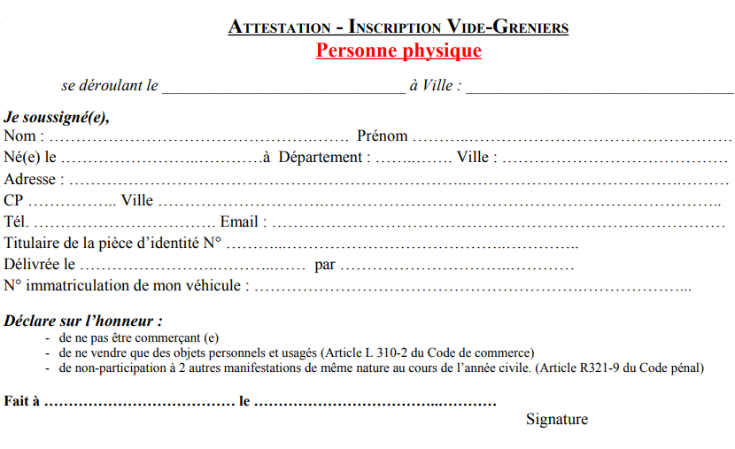
VALENCE EN BRIE
05 MAI 2024

 | TARIF | METRES | TOTAL A REGLER
VALENCOIS | 3 €
EXTERIEUR | 5 €
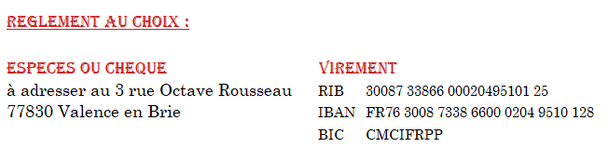
Nous vous confirmerons par mail la bonne réception des règlements

Je souhaite être informé des manifestations à venir Je ne souhaite pas

REGLEMENT DU VIDE GRENIER DE VALENCE EN BRIE

DIMANCHE 05 MAI 2024
ACCUEIL DES EXPOSANTS A PARTIR DE 6H à 7H30
HORAIRES DU VIDE GRENIER : 7H30 à 17H
PREVOIR CHAISES, TABLES, ABRIS…

- Aucun véhicule ne pourra circuler à l’intérieur du périmètre délimité du vide grenier de 7h30 à 17h sauf autorisation express des organisateurs ou pour raison de service. Les exposants s’engagent à stationner à l’emplacement que leur indiqueront les organisateurs
- A aucun moment, un exposant ne pourra prétendre, pour quelque motif que ce soit au remboursement de son emplacement
- Aucune vente d’articles neufs est autorisée. Vente exclusive d’objets personnels et usagés
- L’affichage des prix est obligatoire
- La vente de toute denrées alimentaires est formellement interdites sur le vide grenier. Seul le comité d’organisation et les commerçants de la commune sont autorisés
- Aucuns articles acheté le jour même sur le Vide Grenier ne peut être revendus
- En aucun cas le comité d’organisation ne peut être tenu responsable en cas de vol, perte, casse ou dégradations sur le lieu de vente
- Les objets invendus ne devront en aucun cas être abandonnés sur la chaussée en fin de journée. L’exposant s’engage à ramener les invendus ou à les mettre dans les bacs prévus à cet effet. Tout pollueur identifié sera passible d’une amende délivrée par les autorités compétentes
- La loi du 4 Aout 2008 modifiant l’article L310-2 du Code de Commerce en organisant strictement les ventes au déballages ou Vide-Greniers, stipule que les particuliers non-inscrits au registre du commerce et les sociétés sont autorisés à participer aux ventes de déballages en vue de vendre exclusivement des objets personnels et usagés deux fois par an au plus
- Toute fausse d déclaration préalable de vente au déballage constitue un faux et usage de faux passible des peines d’amende et d’emprisonnement prévues à l’article 441-1 du code pénal

